ANEXO I - Briefing - prova 1
Sistema de Controle de Estoque para Ferramentas e Equipamentos Manuais
Um fabricante de ferramentas e equipamentos manuais enfrenta desafios importantes na gestão de estoque devido à falta de um sistema adequado. O controle de estoque, especialmente as peças de reposição, tem sido um grande problema. Atualmente, utilizamos um caderno para registrar as entradas e saídas, mas essa abordagem se tornou confusa e desorganizada.
Com a implementação de um sistema, busque ter um controle preciso sobre o que entra e sai do estoque, além de saber quais peças estão disponíveis para cada equipamento. Também gostaria de receber alertas quando os níveis de estoque estiverem baixos. É fundamental que as características das ferramentas sejam devidamente registradas, incluindo detalhes como material do cabo, tamanho da chave, tensão elétrica da furadeira, entre outros, como por exemplo: Martelo de Unha 16 oz MASTER Perfil Reto com Cabo Tubular
O sistema deve permitir o registro da marca, modelo, além das características específicas, como tipo de material, tamanho, peso e tensão elétrica. Os alertas de estoque precisam ser configuráveis pelo produto.

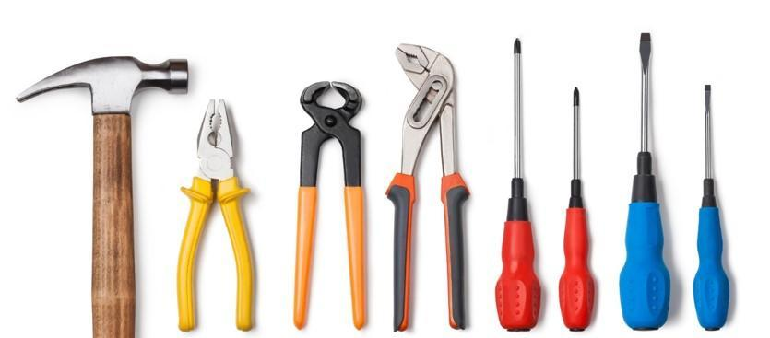t

